TURB-3A型精密浊度仪

技术指标
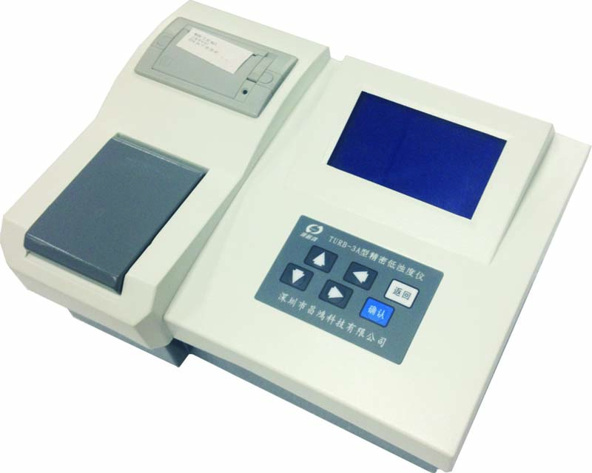
  - 测量范围：0～400NTU
  - 示值误差：≤± 2% (满量程)
  - 重现性 ：≤ ± 2 % (满量程)
  - 最小分辨率：0.01 NTU
每小时漂移：＜ 0.1 NTU
外形尺寸:340×250×130mm
重量:4kg
  - 仪器在开机通电半小时后可在下列环境下连续运行：
⑴ 环境温度: 5～40℃
⑵ 相对湿度: ≤70%
⑶ 供电电源: AC(220±10%)V； 50Hz
⑷ 避免强光直接照射，无显著的振动及强电磁干扰
仪器特点
1、利用进口高性能、长寿命（10万小时）、高亮度光源，配以窄带滤光系统，光学稳定性极强，不易受到各种光的干扰，因而仪器精度高、稳定性好。
2、大屏幕LCD中文显示，中文菜单操作，简便、直观。
3、可保存标准曲线10条及500个测定值，断电不丢失。
4、主机机壳采用模后ABS材料，防腐蚀性好。
5、采用高性能、低功耗16位单片机系统，性能极佳。
6、具有打印功能，具有USB接口上传功能
配制清单
主机1台、比色皿2只，使用说明书1份，产品合格证1份及保修卡1份。

